MONIKA KAJINIĆ (MATEMATIKA) – Matematičke igre i detektivske priče
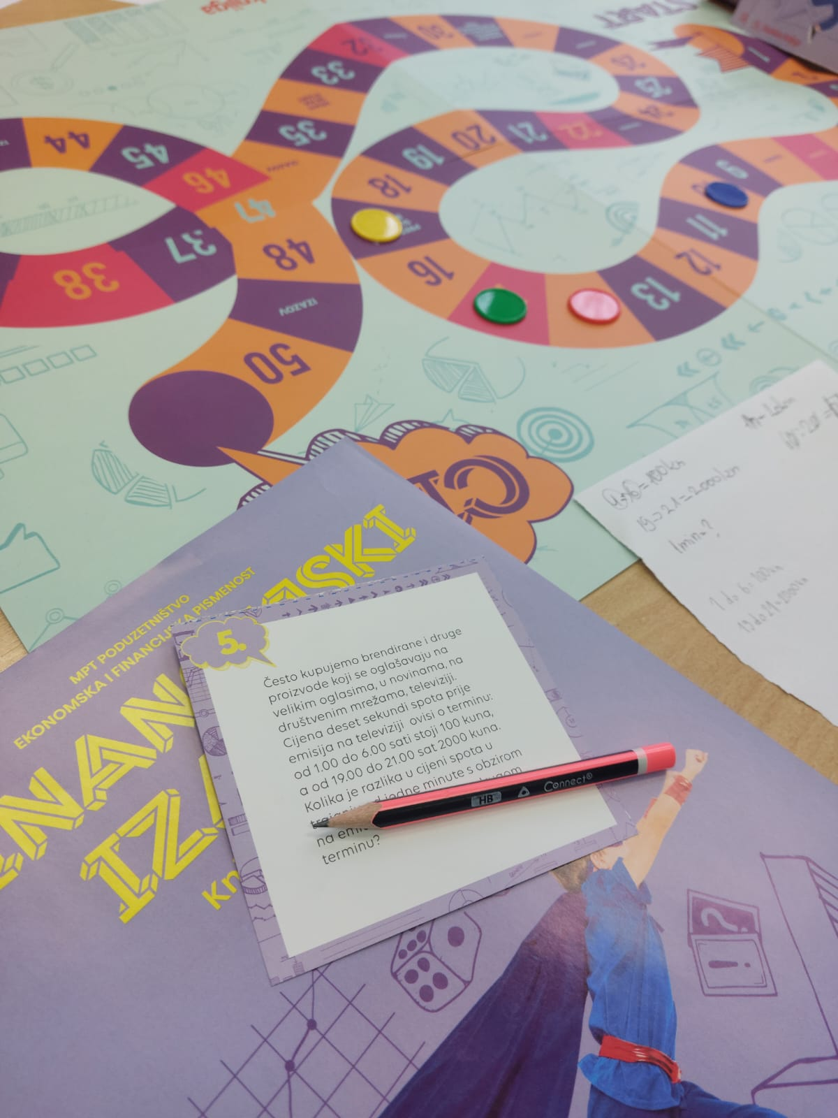
U ovoj radionici sudjelovali su učenici 5. i 7. razreda. Imali su priliku suočiti se s raznim detektivskim pričama, financijskim izazovima kroz društvene igre, te logičkim problemima iskazanim slikama, riječima i brojevima. Neki su učenici vrlo uspješno rješavali razne vrste sudokua te popunjavali magične kvadrate dok su drugi uspješno napravili razne likove u igri Tangram. Svi su se zabavili i ponešto naučili što možete vidjeti i na sljedećim slikama:

